Online Service
Wassersysteme krisenfest managen: Digitaler Service AQUAVISTATM steht ab sofort drei Monate kostenlos zur Verfügung

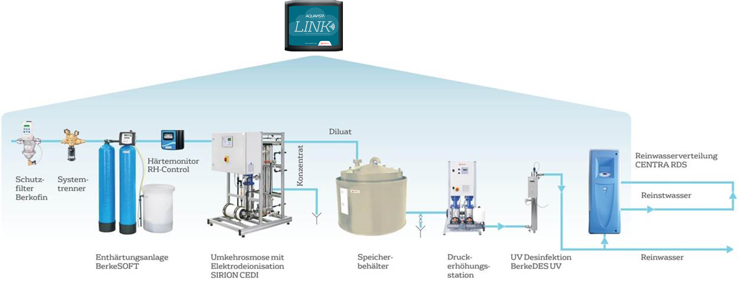

Celle, 19. Mai 2020 – Um in der aktuellen Pandemie den Geschäftsbetrieb zu sichern, entwickeln Unternehmen Business Continuity Pläne. Ein ganz wesentliches Element dabei in vielen Branchen ist die sichere und kontinuierliche Versorgung mit qualitativ hochwertigem Wasser. Hier benötigen viele Unternehmen jetzt professionelle Unterstützung: Da die Verfügbarkeit der Mitarbeitenden auch in der Haus- und Leittechnik derzeit verringert ist oder bestimmte Standorte nur noch schwer zu erreichen sind, Schichtbetriebe die lückenlose Dokumentation von Anlagendaten erschweren, oder veränderte Produktionsprozesse sich auf die Wasserqualität auswirken, können erhebliche Gefahren für Mensch, Umwelt und letztlich für die Wirtschaftlichkeit der Unternehmen entstehen. Veolia Water Technologies stellt daher ab sofort seinen digitalen Service AQUAVISTATM drei Monate für alle Kunden kostenlos zur Verfügung.

Digitale Tools stellen bei der Kontinuität des Geschäftsbetriebes mittlerweile eine zentrale Lösung dar. Veolia Water Technologies unterstützt deutschlandweit Unternehmen bei ihren Prozessen für eine zuverlässige Wasseraufbereitung mit seinem digitalen Service-Tool AQUAVISTATM. Drei Monate können jetzt alle Betreiber von Wasseraufbereitungsanlagen den Dienst kostenlos verwenden; ohne anschließender Kaufbindung oder Verpflichtungen. Die notwendige Hardware wird leihweise zur Verfügung gestellt. Interessierte können ihren Bedarf ganz unkompliziert auf der Website anmelden:
http://www.veoliawatertechnologies.de/wasseraufbereitung/produkte/aquavista_testen.htm

“Veolia Water Technologies ist sich als Anbieter von Anlagen und Dienstleistungen zur Wasseraufbereitung der großen Verantwortung bewusst und unterstützt mit AQUAVISTATM die wichtige Infrastruktur in Deutschland. Wir wollen gerne unseren Beitrag leisten, um die für viele Betriebe so wichtige Versorgung mit Wasser in hoher Qualität zu sichern, daher bieten wir jetzt unseren digitalen Service für alle drei Monate kostenlos an”, Volker Alps, Geschäftsführer Vertrieb bei Veolia Water Technologies.

AQUAVISTATM bietet die Analyse von Anlagendaten aus der Ferne und eine ganzheitliche intelligente Lösung zur Anlagenüberwachung in Echtzeit. Neben der Bereitstellung der relevanten Daten, bietet das Tool auch eine kontinuierliche Leistungsoptimierung der Aufbereitungsanlagen sowie die professionelle und schnelle persönliche Hilfe durch unser Expertenteam, selbst unter Krisenbedingungen jederzeit remote! Die Dokumentation und Archivierung der Anlagendaten funktioniert vollautomatisch und bietet als digitales Anlagenbuch damit eine verlässliche Datenbasis für die richtige Wartung und Instandhaltung und qualifiziert darüber hinaus auch für viele ISO-Zertifizierungen, TÜV-Siegel oder Hygienezertifikate.

Das Service-Tool eignet sich für Wasseraufbereitungsanlagen jeder Größe und ist auch für bestehende Anlagen nachrüstbar. Ob zur Laborwasseraufbereitung, Gebäudeversorgung wie in Krankenhäusern, zur Trinkwassererzeugung oder zur Abwasserbehandlung, AQUAVISTA überwacht alle erforderlichen Parameter und Eigenschaften für alle Wasseranwendungen unter Verwendung einer besonderen Sicherheitsstrategie basierend auf best-in-Class Partnern. Mit Hunderten von Anlagen, die bereits weltweit an die Plattform angeschlossen sind, ist AQUAVISTATM mittlerweile eine bewährte Online-Service-Lösung, die gerade im Krisenfall ihr volles Potential unter Beweis stellt. Wir empfehlen derzeit im Zuge eines geplanten Wartungstermins die Umrüstung auf AQUAVISTATM zu kombinieren und damit den notwendigen menschlichen Einsatz auch bei der Installation weitestgehend zu verringern.

Krankenhäuser, Lebensmittel- und Getränkeunternehmen wie Molkereien und Brauereien, Industriezweige wie Zellstoff- und Papierindustrie, oder im Geschäft mit Öl und Gas, sowie bei kommunalen Behörden und Versorgungsunternehmen, die mit der Bereitstellung sauberer Trinkwasserversorgung und Abwasserbehandlung beauftragt sind - die Bereitstellung von Wasser und die Sicherung einer hohen Qualität dieser zentralen Ressource, müssen auch in Krisenzeiten unter allen Umständen aufrechterhalten werden. Wir helfen dabei, diese wichtige Infrastruktur am laufen zu halten.

Mehr zu AQUAVISTA:
http://www.veoliawatertechnologies.de/service/aquavista-digital-services-digitalisierung/

Anmeldung zum Gratis-Programm:
http://www.veoliawatertechnologies.de/wasseraufbereitung/produkte/aquavista_testen.htm

Fotos:

Bild 1: Alle Anwendungen zentral verwaltet: AQUAVISTATM liefert Daten in Echtzeit und identifiziert verborgene Potentiale in der Wasseraufbereitung; Quelle: Veolia Water Technologies

Unternehmensprofil

Veolia Water Technologies in Deutschland
Mit den Technologiemarken BERKEFELD, ELGA LABWATER, RWO, PMT und EVALED gehört das Unternehmen zu den international führenden Anbietern von Lösungen und Anlagen zur Trink-, Prozess- und Abwasseraufbereitung. Das Produktangebot umfasst Lösungen für ein breites Spektrum an Anwendungen, von der Gebäude- und Schwimmbadtechnik über Industrieunternehmen wie Getränke-, Nahrungsmittel- und Chemieproduzenten bis hin zu Laboratorien, Kommunen und internationalen Hilfsorganisationen.

Am Hauptsitz in Celle und an den Standorten in Bremen, Bayreuth, Leonberg und Crailsheim werden rund 450 Mitarbeiter beschäftigt. Ein bundesweites Netzwerk von über 50 Servicetechnikern und 30 Vertriebsingenieuren bietet Beratungskompetenz und schnelle Unterstützung. www.veoliawatertechnologies.de

Veolia Gruppe ist der weltweite Maßstab für optimiertes Ressourcenmanagement. Mit über 170 000 Beschäftigten auf allen fünf Kontinenten plant und implementiert die Veolia-Gruppe Lösungen für die Bereiche Wasser-, Abfall- und Energiemanagement im Sinne einer nachhaltigen Entwicklung der Kommunen und der Wirtschaft. Mit ihren drei sich ergänzenden Tätigkeitsfeldern sorgt sie für einen verbesserten Zugang zu Ressourcen, ihren Schutz und ihre Erneuerung. 2019 stellte die Veolia-Gruppe weltweit die Trinkwasserversorgung von 95 Millionen Menschen und die Abwasserentsorgung für 63 Millionen Menschen sicher, erzeugte 46 Millionen MWh Energie und verwertete 49 Millionen Tonnen Abfälle. Der konsolidierte Jahresumsatz von Veolia Environnement (Paris Euronext: VIE) betrug 2019 25,91 Milliarden Euro. www.veolia.com

Kontakt
Veolia Water Technologies Deutschland GmbH
Tobias Jungke, Referent Unternehmenskommunikation
Lückenweg 5, 29227 Celle
Telefon: +49 (0) 5141 803-562
Mobil: +49 (0) 160 1417575
tobias.jungke@veolia.com

